Roger Alberto Arias Triana - Taller 4

Se importan las librerías:

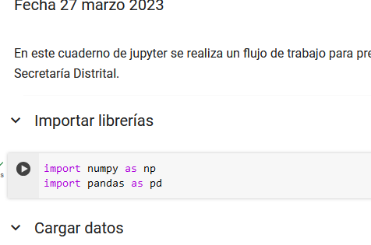

Se da el acceso a drive, aquí se debe subir el archivo de siniestros compartido por el profe

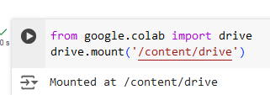

Una vez subido el archivo se lee con Pandas y se hace un head para ver los primeros registros

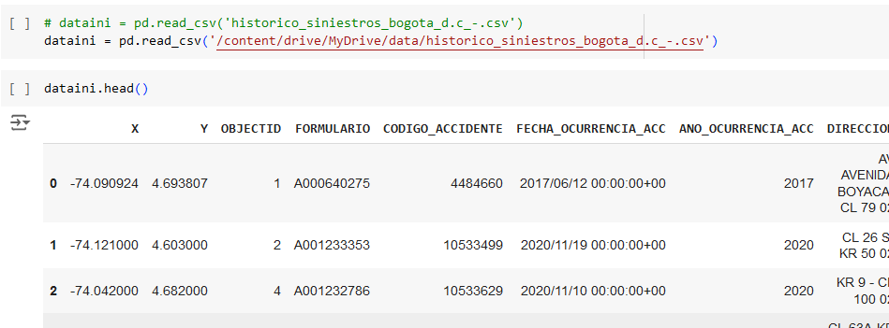

Se eliminan campos que no se necesitan con la función drop y se visualizan los primeros registros con head

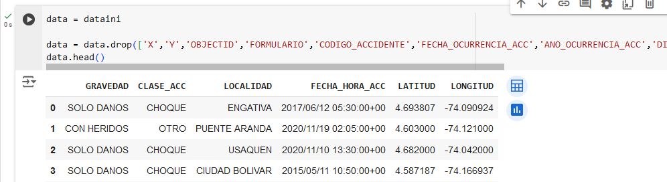

Se trabaja con el datos time stamp con las funciones de fecha para separar en campos diferentes y se visualiza la información

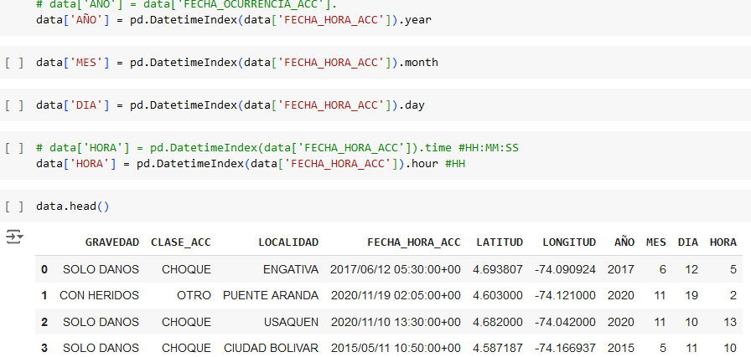

Se elimina el campo ‘fecha_hora_acc’

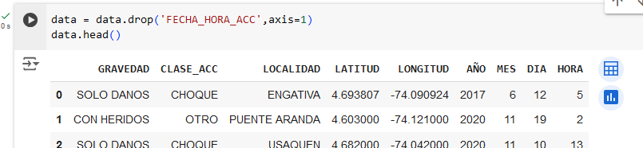

Se trae el numero de filas y columnas del dataset

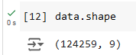

Se extraen los valores del campo calaseacc en campos diferentes discriminados por valor con la función get_dummies, se muestra nuevamente la dimensión del dataset y se observa que el número de columnas ha aumentado a 33

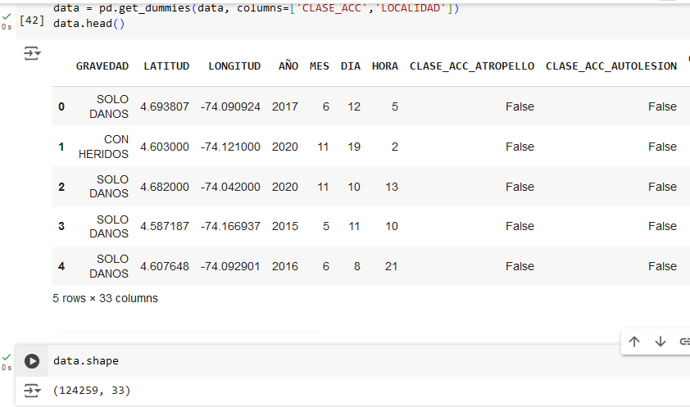

Luego se describen los tipos de campos del dataset utilizando la función dtypes:

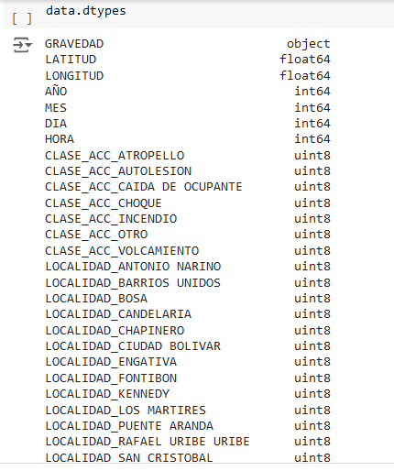

Luego se muestran los valores de determinado campo, se imprime el valor del campo como si se tratara de un arreglo:

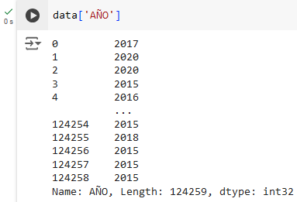

Se asigna un valor númerico al campo gravedad y se muestra:

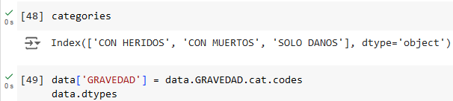

Nuevamente se describen los campos y se observa que ‘gravedad’ ahora es numérico

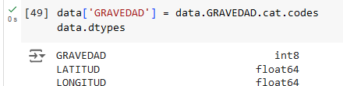

Se muetsran los valores porcentuales de los registros de gravedad:

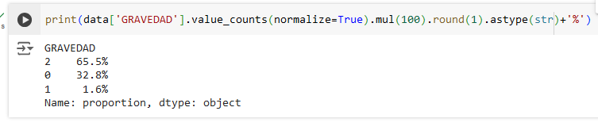

Para finalizar se haya la varianza unitaria con la función StandarScaler:

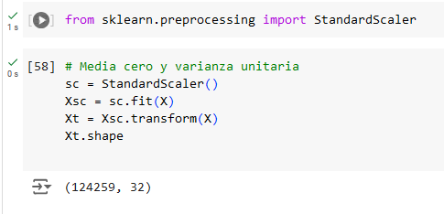

Se finaliza con el uso de RandomForest:

